Лабораторная работа № 2

Тема: " Создание баз данных и таблиц в среде MS SQL Server.
Информационное наполнение"

Цель работы:
- усвоить способы создания таблиц, умолчаний, правил, ограничений БД средствами СУБД MS SQL Server;
- усвоить способы создания индексов, отношений и схемы отношений (диаграммы) базы данных средствами СУБД MS SQL Server;
- усвоить способы создания вода, удаления, редактирования данных в таблицах БД MS SQL Server.

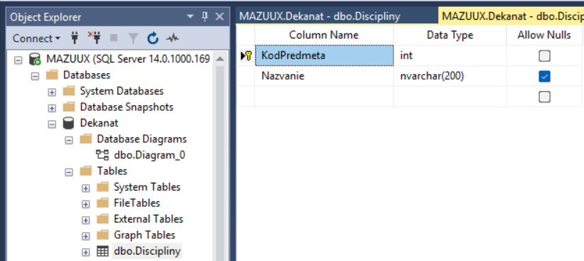
Создание таблицы Дисциплины.
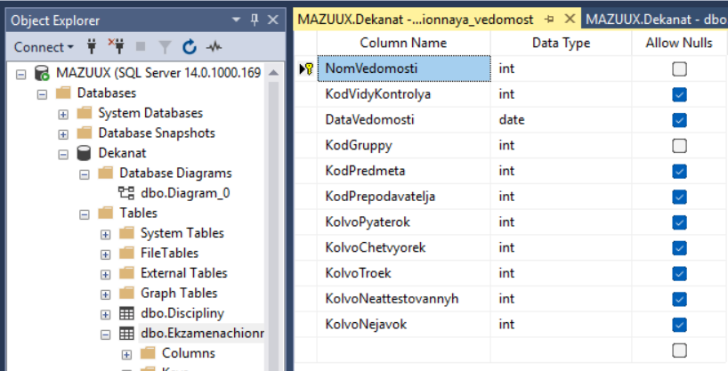
Создание таблицы Экзаменационная ведомость.
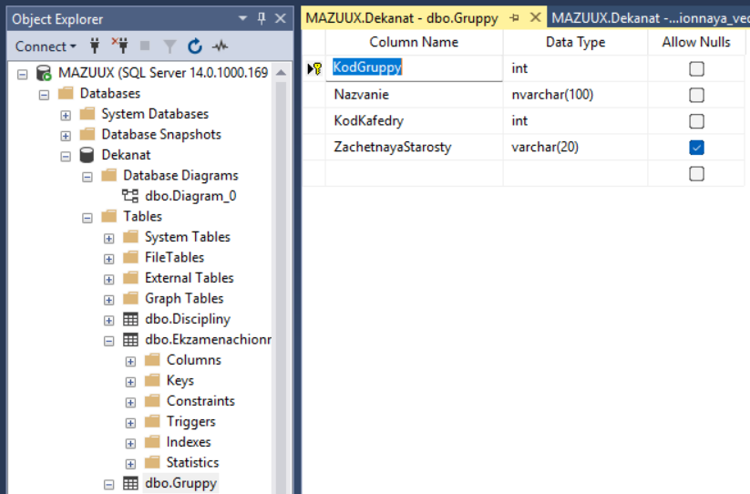
Создание таблицы Груп.
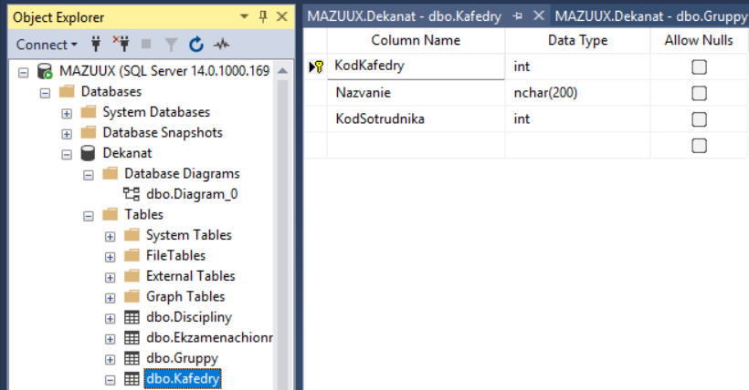
Создание таблицы Кафедры.
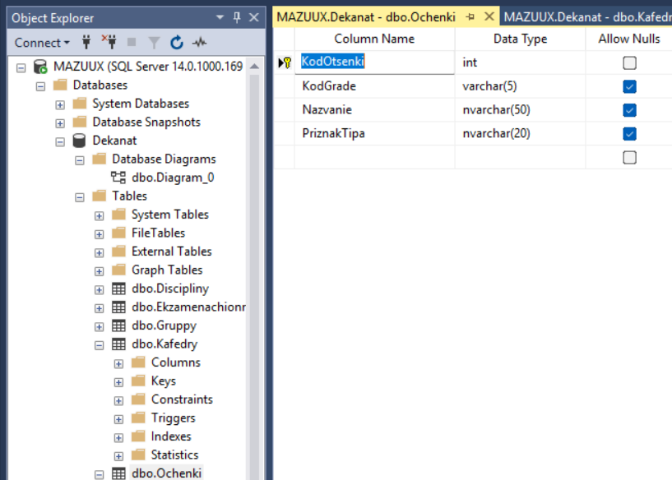
Создание таблицы Оценок.
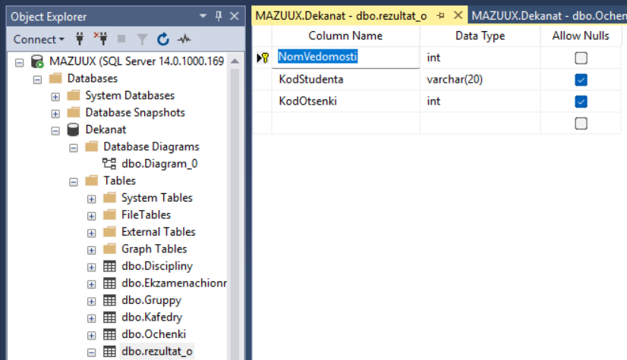
Создание таблицы Результата оценок.
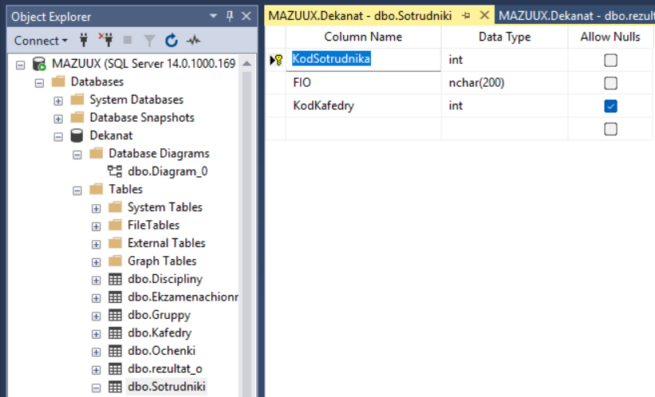
Создание таблицы Сотрудников.
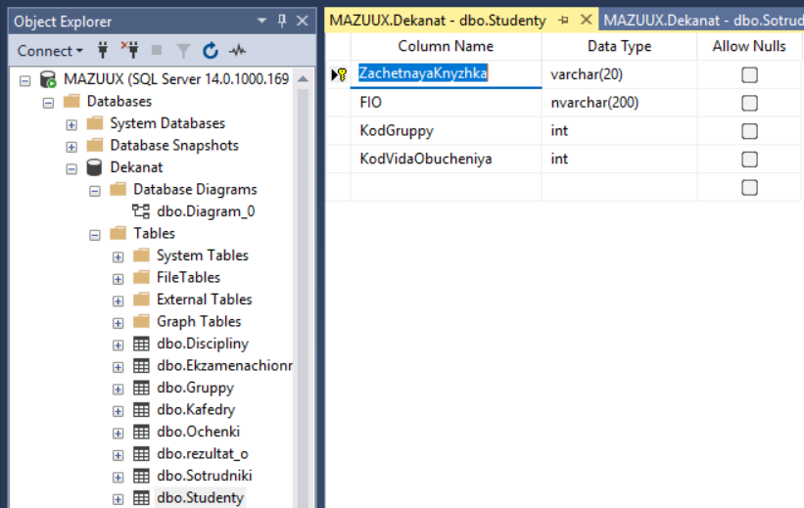
Создание таблицы Студентов.

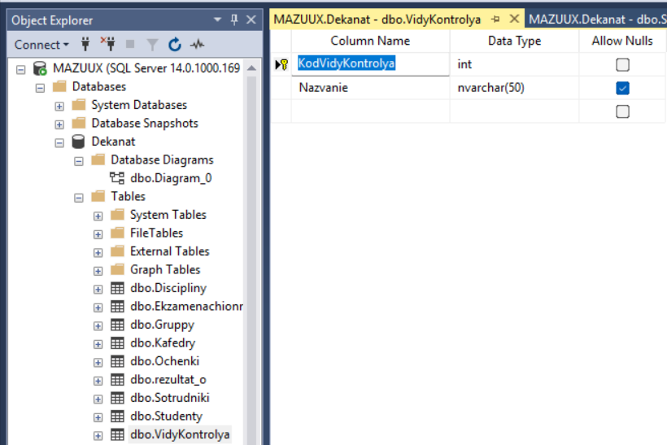
Создание таблицы Виды контроля.
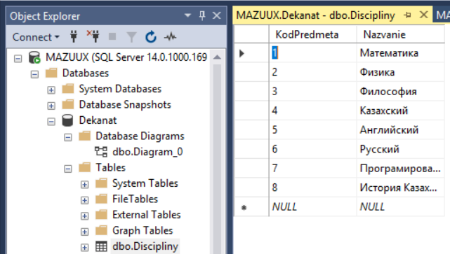
Edit Top 200 rows таблицы Дисциплины.
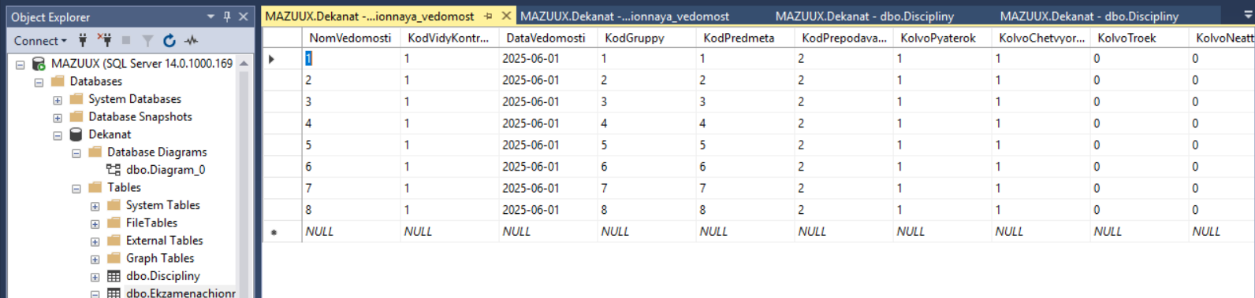
Edit Top 200 rows таблицы Экзаменационная ведомость.

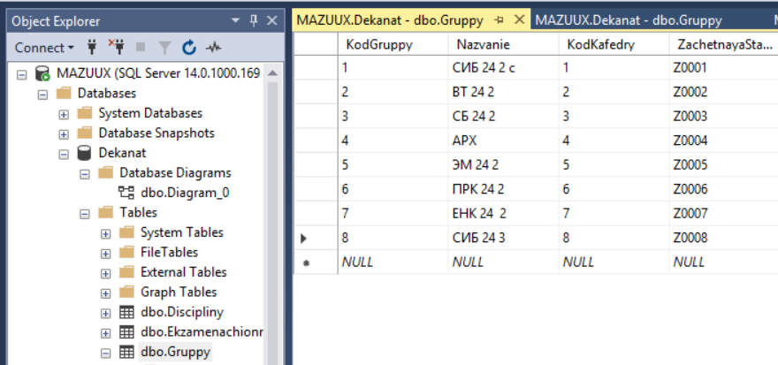
Edit Top 200 rows таблицы Групп.
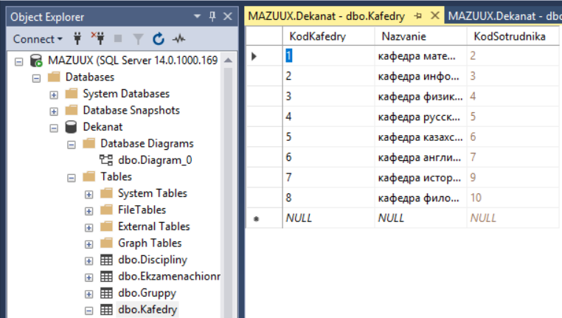
Edit Top 200 rows таблицы Кафедры.
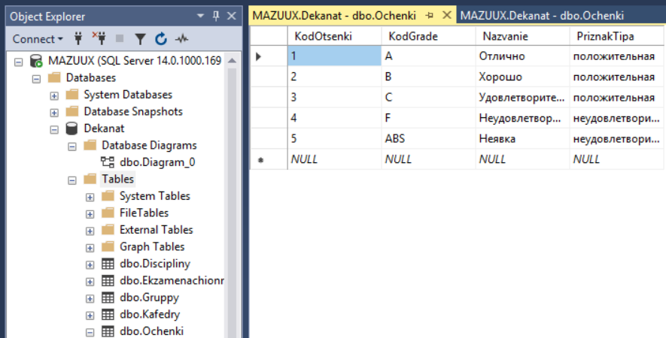
Edit Top 200 rows таблицы Оценки.
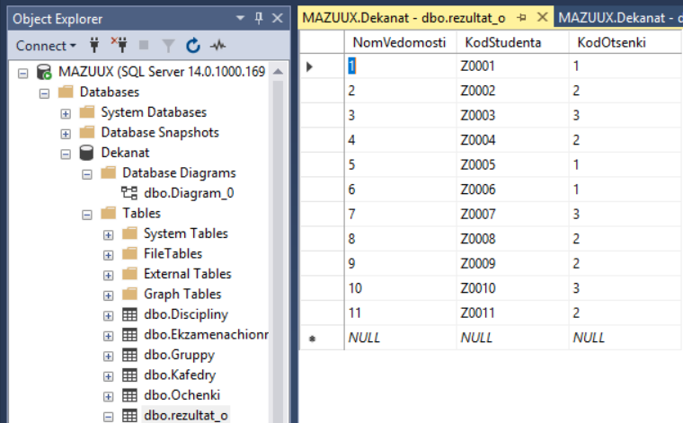
Edit Top 200 rows таблицы Результат оценок.
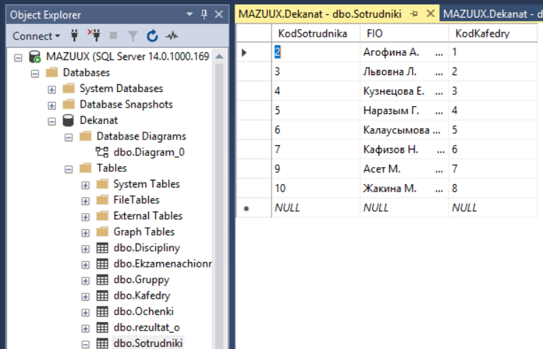
Edit Top 200 rows таблицы Сотрудники.
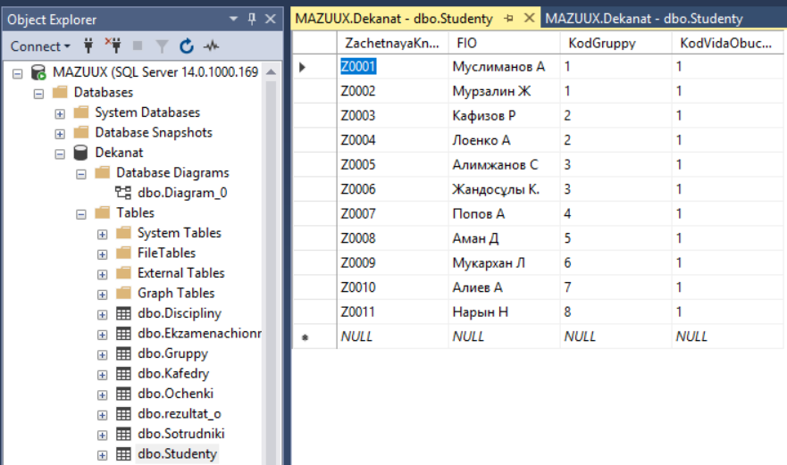
Edit Top 200 rows таблицы Студенты
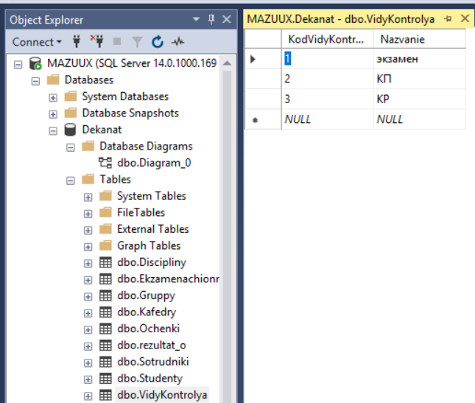
Edit Top 200 rows таблицы Виды Контрольной.
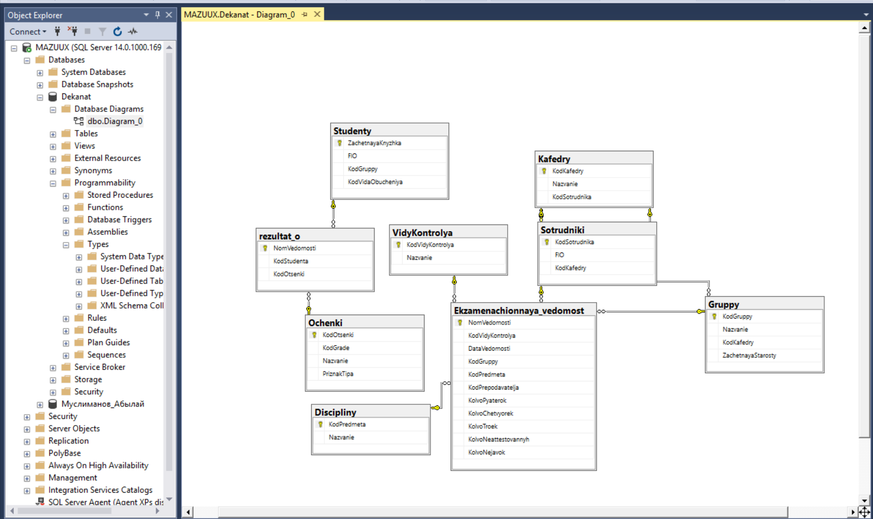
Визуализация диаграммы.
База данных построена по принципам реляционной модели и содержит несколько сущностей, связанных между собой через механизмы первичных и внешних ключей. Все взаимосвязи обеспечивают ссылочную целостность, а также позволяют автоматически контролировать корректность вводимых данных.
- Таблица «Кафедры» (Kafedry)
- Первичный ключ: KodKafedry
Внешние зависимости:
- KodSotrudnikaZavKaf → Sotrudniki.KodSotrudnika
(Каждая кафедра имеет заведующего)
- ограничение: ON DELETE NO ACTION, ON UPDATE CASCADE
- Индексы:
- Kafedry (кластерный индекс по KodKafedry)
- Неявный индекс на Kafedry_Sotrudniki
- Таблица «Сотрудники» (Sotrudniki)
- Первичный ключ: KodSotrudnika
Внешние зависимости:
- KodKafedry → Kafedry.KodKafedry
(Каждый сотрудник относится к кафедре)
- Индексы:
- Sotrudniki (кластерный индекс)
- Необязательный индекс по KodKafedry для быстрого поиска сотрудников кафедры
- Таблица «Группы» (Gruppy)
- Первичный ключ: KodGruppy
Внешние зависимости:
- KodKafedry → Kafedry.KodKafedry
- ZachetnayaStarosty → Studenty.ZachetnayaKnyzhka (может быть NULL)
- Индексы:
- Gruppy (кластерный индекс)
- Рекомендуемый индекс по KodKafedry
- Таблица «Студенты» (Studenty)
- Первичный ключ: ZachetnayaKnyzhka
Внешние зависимости:
- KodGruppy → Gruppy.KodGruppy
- KodVidaObucheniya → VidyObucheniya.KodVidaObucheniya (если есть справочник)
- Индексы:
- Studenty (кластерный индекс)
- Рекомендуемый индекс по KodGruppy (частые выборки студентов группы)
- Таблица «Дисциплины» (Discipliny)
- Первичный ключ: KodPredmeta
- Индексы:
- Discipliny (кластерный индекс)
- Таблица «Виды контроля» (VidyKontrolya)
- Первичный ключ: KodVidyKontrolya
- Индексы:
- VidyKontrolya (кластерный индекс)
- Таблица «Оценки» (Ochenki)
- Первичный ключ: KodOtsenki
- Индексы:
- Ochenki (кластерный индекс)
- Таблица «Экзаменационная ведомость» (Ekzamenacionnaya_vedomost)
- Первичный ключ: NomVedomosti
- Внешние зависимости:
- KodVidyKontrolya → VidyKontrolya.KodVidyKontrolya
- CodGruppy → Gruppy.KodGruppy
- KodPredmeta → Discipliny.KodPredmeta
- KodPrepodavatelja → Sotrudniki.KodSotrudnika
- Индексы:
- EkzamenacionnayaVedomost (кластерный индекс)
- Рекомендуемые индексы по KodGruppy, KodPredmeta, KodPrepodavatelja
- Таблица «Результат_оценка» (rezultat_o)
- Первичный ключ:
- NomVedomosti, KodStudenta (составной)
или
- отдельный ID (если ты создал)
- Внешние зависимости:
- NomVedomosti → Ekzamenacionnaya_vedomost.NomVedomosti
- KodStudenta → Studenty.ZachetnayaKnyzhka
- KodOtsenki → Ochenki.KodOtsenki
- Индексы:
- rezultat_o (кластерный индекс)
- Индекс результата по студенту (очень полезен)
- Индекс по оценке (для выборок по типам)
Итоговая схема зависимостей:
- Кафедра → Сотрудники
- Кафедра → Группы
- Кафедра → Зав.кафедрой (сотрудник)
- Группа → Студенты
- Студент → Результаты
- Дисциплина → Ведомости
- Сотрудник → Ведомости
- Группа → Ведомости
- Вид контроля → Ведомости
- Ведомость → Результаты
- Результат → Оценка

Контрольные вопросы и ответы
1. Перечень поддерживаемых типов данных
MS SQL Server поддерживает числовые, строковые, логические, дата-время, бинарные и специальные типы данных.
2. Пользовательский тип данных
Создается на основе стандартного типа данных. Используется для унификации форматов.
Пример: CREATE TYPE PhoneType FROM varchar(15).
3. Способы определения таблиц
- CREATE TABLE
- SELECT INTO
- Через GUI SSMS
- Через миграции
4. Назначение умолчаний, правил и ограничений
DEFAULT — значение по умолчанию.
CHECK, PRIMARY KEY, FOREIGN KEY, UNIQUE, NOT NULL — обеспечивают целостность данных.
5. Умолчания, ограничения, правила
Поддерживаются DEFAULT, CHECK, PK, FK, UNIQUE, NOT NULL.
RULE устарел.
6. Способы назначения умолчаний, ограничений, правил
Через CREATE TABLE или ALTER TABLE.
7. NULL-значение
Обозначает неизвестное или отсутствующее значение.
8. Свойство IDENTITY
Автогенерация числовых значений (IDENTITY(1,1)).
9. Отношения между таблицами
1:1, 1:M, M:N.
10. Способы создания отношений
FOREIGN KEY.
11. Ссылочная целостность
Обеспечивает корректность ссылок.
ON DELETE / UPDATE CASCADE.
12. Отображение зависимостей в БД
Диаграммы SSMS, sys.foreign_keys.
13. Построение и изменение схемы БД
CREATE, ALTER, DROP, миграции.
14. Индексы
Классификация: кластерные, некластерные, уникальные, полнотекстовые.
15. Создание индексов
CREATE INDEX, CREATE UNIQUE INDEX.
16. Ввод данных
INSERT, INSERT SELECT, BULK INSERT. Ограничения проверяются автоматически.
17. Транзакции (ACID)
Atomicity, Consistency, Isolation, Durability.
18. Удаление данных и таблиц
DELETE — строки
TRUNCATE — очистка
DROP TABLE — удалить таблицу

